Міністерство освіти і науки України

Національний університет «Львівська політехніка»

Кафедра систем штучного інтелекту



**Звіт**

про виконання

**Епіку 1**

***з дисципліни:*** «Мови та парадигми програмування»

***з розділу***: «Вступ до Розробки: Налаштування та Використання Середовища»

***Виконала:***

студент групи ШІ-12

Пасічко Софія Андріївна

# **Тема роботи:**

Підготовка до розробки. Налаштування середовища. Ознайомлення з необхідними додатками: Git, GitHub, Trello, Algotester, Draw.io.

# **Мета роботи:**

Підготуватися до подальшої роботи в середовищі. Налаштувати Visual Studio Code та необхідні розширення. Ознайомитися з необхідною теорією. Навчитися використовувати Git і GitHub для спільної розробки програмного забезпечення, Trello для керування проєктами й відстеження виконання завдань. Ознайомитися з додатками Algotester та Draw.io.

# **Теоретичні відомості:**

1. Теоретичні відомості з переліком важливих тем:

* Тема №1: Package Managers OS та команди.
* Тема №2: Console Commands  в Linux подібному терміналі.
* Тема №3: Ознайомлення з Git, GitHub, Trello, Algotester, Draw.io.

1. Індивідуальний план опрацювання теорії:

* Тема №1: Package Managers OS та команди.
  + Джерела Інформації
    - <https://en.wikipedia.org/wiki/Package_manager>
  + Що опрацьовано:
    - Поняття систем керування пакунками.
  + Статус: Ознайомлений
  + Початок опрацювання теми: 26.09
  + Звершення опрацювання теми: 26.09
* Тема №2: Console Commands  в Linux подібному терміналі.
  + Джерела Інформації:
    - <https://uk.wikipedia.org/wiki/%D0%9A%D0%BE%D0%BD%D1%81%D0%BE%D0%BB%D1%8C_Linux>
    - <https://www.digitalocean.com/community/tutorials/linux-commands>
  + Що опрацьовано:
    - Поняття консолі Linux.
    - Найважливіші команди у консолі Linux.
  + Статус: Ознайомлений
  + Початок опрацювання теми: 27.09
  + Звершення опрацювання теми: 30.09
* Тема №3: Ознайомлення з Git, GitHub, Trello, Algotester, Draw.io.
  + Джерела Інформації:
    - GitHub and Git tutorial: <https://www.datacamp.com/tutorial/github-and-git-tutorial-for-beginners?utm_source=google&utm_medium=paid_search&utm_campaignid=19589720824&utm_adgroupid=157156375831&utm_device=c&utm_keyword=&utm_matchtype=&utm_network=g&utm_adpostion=&utm_creative=676354849403&utm_targetid=dsa-2218886984540&utm_loc_interest_ms=&utm_loc_physical_ms=1012852&utm_content=&utm_campaign=230119_1-sea~dsa~tofu_2-b2c_3-row-p2_4-prc_5-na_6-na_7-le_8-pdsh-go_9-na_10-na_11-na-oct23&gclid=CjwKCAjwnOipBhBQEiwACyGLulCn8G8W32HjWy9QT-fmq7aae4OgvZHZPUot5GB0WQmgOD0Xi94MlBoCTZcQAvD_BwE>
    - Робота з Trello: <https://trello.com/uk/guide/trello-101>
    - Ознайомлення з Algotester: <https://algotester.com/uk/Home/Help>
  + Що опрацьовано:
    - Теоретичне розуміння використання Git та GitHub. Суміжні поняття branches, commits та ін.
    - Алгоритм використання карток Trello для відстеження прогресу командної роботи.
    - Поняття Algotester.
  + Статус: Ознайомлений
  + Початок опрацювання теми: 26.09
  + Звершення опрацювання теми: 02.10

# **Виконання роботи:**

## **1. Опрацювання завдання та вимог до програм та середовища:**

Завдання №2 Пропрацювання вмінь користуватися Draw.io та Google Docs.

Завдання №3 Ознайомлення з Trello.

Завдання №4 Робота з Linux Console.

* Можливість запустити код через термінал MSYS за допомогою команд Linux.

Завдання №5, 6 Встановлення та налаштування Visual Studio Code. Встановлення необхідних розширень.

Завдання №7, 8 Налаштування Git та GitHub.

Завдання №10 Створення власного репозиторію та обмін файлами.

Завдання №11 Перша експериментальна програма. Запуск першого коду.

## **2. Дизайн та планована оцінка часу виконання завдань:**

Програма №1 Створення коду для обрахунку формули складних відсотків.

* Планований час на реалізацію: 2 год

## **3. Конфігурація середовища до виконання завдань:**

Завдання №11 Деталі по конфігурації середовища + скріншоти з підписами до скріншотів.

Блок-схема до програми:

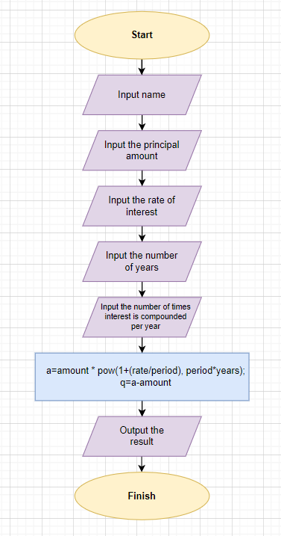

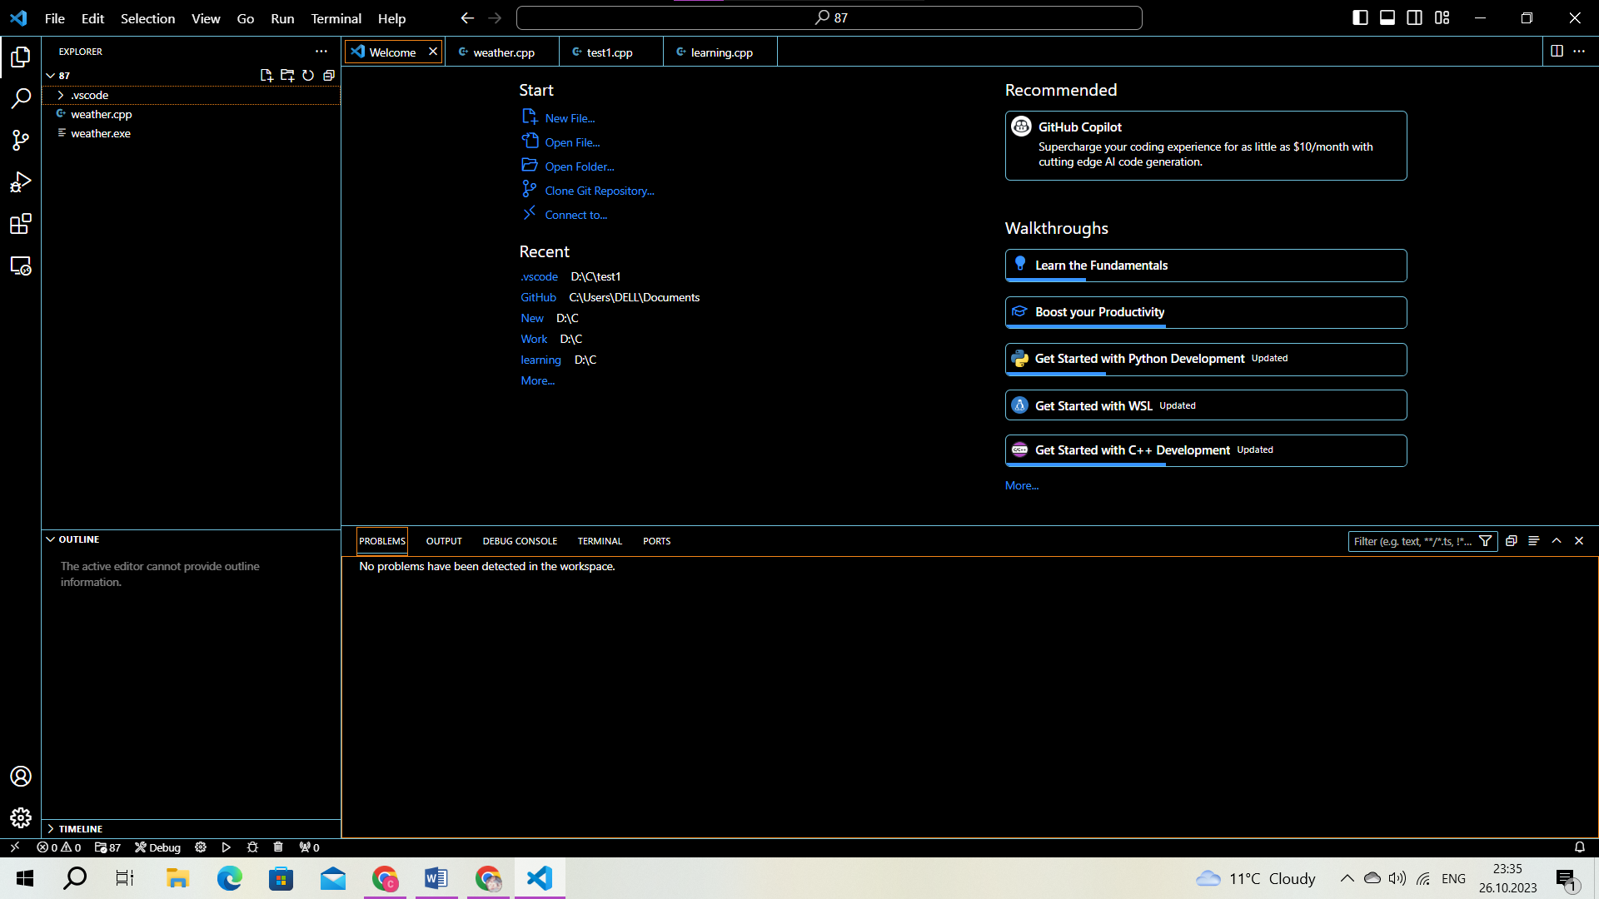

Встановлений Visual Studio Code

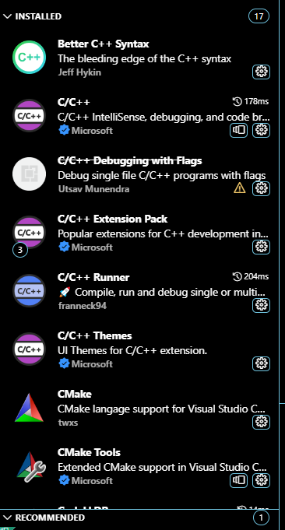

Встановлені розширення для Visual Studio Code

## **4. Код програм з посиланням на зовнішні ресурси:**

Завдання №11 Програма для обрахунку складних відстотків.

Посилання на файл програми у пул-запиті GitHub: <https://github.com/artificial-intelligence-department/ai_programming_playground/blob/sofiapasichko_epic1/ai_12/sofiia_pasichko/epic1/test1.cpp>

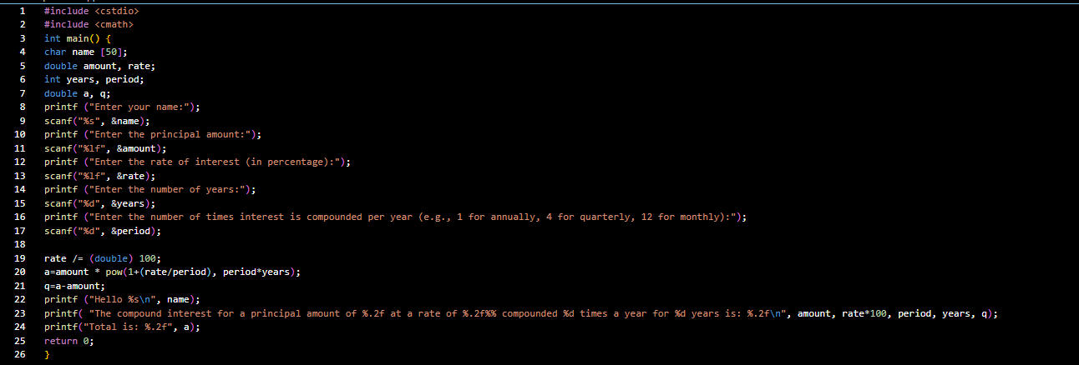

## **5. Результати виконання завдань, тестування та фактично затрачений час:**

Завдання №11

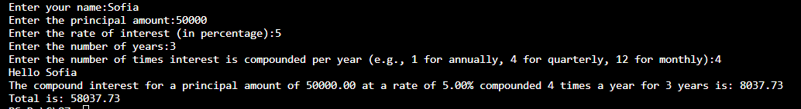

Час, затрачений на виконання завдання: 2 години

# **Висновки:**

Ознайомившись з теоретичним матеріалом, наданим викладачами та знайденим самостійно, я працювала з такими додатками: Trello, Git, GitHub, Visual Studio Code. Створила код та успішно запустила його.